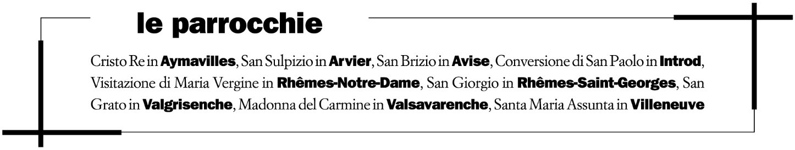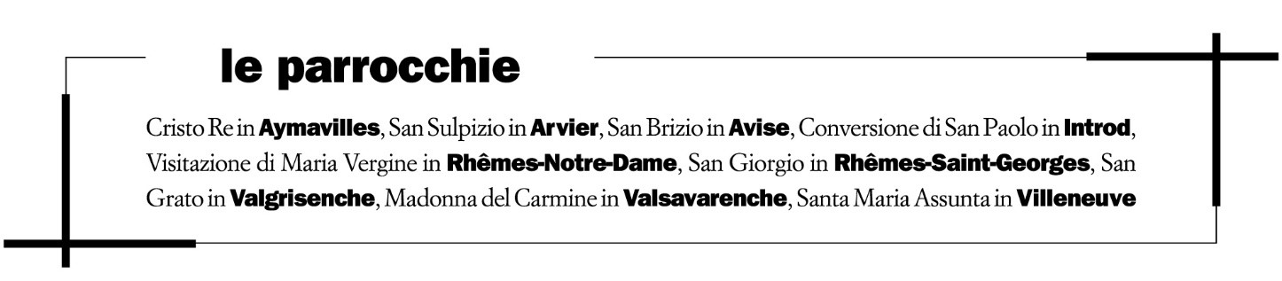
SETTIMANA DAL 18 AGOSTO AL 25 AGOSTO 2024

DOMENICA 18 |  | XX Domenica del Tempo Ordinario
9.30 | Avise | S. Messa – Luciana e Fortunato
9.30 | Rhêmes-Saint-Georges | S. Messa – Mésère Lidia
10.00 | Rhêmes-Notre-Dame | S. Messa – fam. Lagomarsino
10.30 | Aymavilles  (Cappella di Ozein) | S. Messa per il Patrono
11.00 | Arvier | S. Messa
11.00 | Valsavarenche | S. Messa
17.00 | Valsavarenche (Pont) | S. Messa
18.30 | Introd | S. Messa
20.00 | Aymavilles (St. Léger) | S. Messa
LUNEDI 19
8.30 | Introd | S. Messa
18.30 | Arvier (Rochefort) | S. Messa
18.30 | Aymavilles | S. Messa – 30° Buttier Fernanda
18.30 | Rhêmes-Notre-Dame | S. Messa
MARTEDI 20 |  | S. Bernardo abate e dottore della Chiesa
18.00 | Valgrisenche | S. Messa – Dott. Francesco Scamazzo, Béthaz Pierre, Albertine e in ricordo di don Angelo Pellissier, Garin Giorgio e Maria
17.30 | Villeneuve | Adorazione e confessioni
18.30 | Villeneuve | S. Messa – ann. Don Adolfo Bois
18.30 | Rhêmes-Notre-Dame | S. Messa
18.30 | Valsavarenche | S. Messa
MERCOLEDI 21 |  | S. Pio X papa
17.30 | Aymavilles | Adorazione e confessioni
18.30 | Aymavilles | S. Messa – ann. Gamba Giovanni
17.30 | Rhêmes-Notre-Dame | Adorazione e confessioni
18.30 | Rhêmes-Notre-Dame | S. Messa – Berard Maria, Nelly e Vino, Battista e Liliana
20.00 | Avise (Runaz) | S. Messa – 30° Lyabel Luciano
GIOVEDI 22 |  | Beata Vergine Maria Regina
17.30 | Introd | Adorazione e confessioni
18.30 | Introd | S. Messa – Rollandoz Innocente, Zorzetto Wally, Zorzetto Roberto, Georgy Oreste e Segafredo Mario
18.30 | Aymavilles | S. Messa – Bruno e Mimmo
18.30 | Rhêmes-Notre-Dame | S. Messa
18.30 | Valsavarenche | S. Messa
VENERDI 23
11.00 | Valgrisenche  (Rifugio Bezzi) | S. Messa
18.00 | Introd (Les Combes) | Rosario
18.30 | Introd (Les Combes) | S. Messa
18.30 | Villeneuve | S. Messa – ad intenzione dell’offerente per la pace
18.30 | Rhêmes-Notre-Dame | S. Messa

SABATO 24 |  | S. Bartolomeo apostolo
18.00 | Valgrisenche | S. Messa – Dott. Francesco Scamazzo
10.30 | Arvier (Planaval) | S. Messa in onore di St. Barthélemy
10.30 | Arvier | Matrimonio di David Oreiller e Alice Vuillen
18.30 | Aymavilles | S. Messa – ann. Don Augusto Pramotton
18.30 | Rhêmes-Notre-Dame | S. Messa
18.30 | Valsavarenche | S. Messa
18.30 | Villeneuve | S. Messa – Riccardo Giometto
DOMENICA 25 |  | XXI Domenica del Tempo Ordinario  – dedicazione della Cattedrale di Aosta
9.30 | Avise | S. Messa
9.30 | Rhêmes-Saint-Georges | S. Messa – Pellissier Remo, Davide, Favre Speranza, Chabod Vanda
10.00 | Rhêmes-Notre-Dame | S. Messa – Faustini Gianni
11.00 | Arvier | S. Messa
11.00 | Valsavarenche | S. Messa
11.00 | Valgrisenche  (Col du Mont) | S. Messa
17.00 | Valsavarenche (Pont) | S. Messa
18.30 | Introd | S. Messa
20.00 | Aymavilles (St. Léger) | S. Messa
Se volete ricevere il foglio degli avvisi parrocchiali su WhatsApp mandate un messaggio al numero dell’Oratorio 3288550957 e verrete aggiunti alla lista.
Avvisi Introd: Turno di pulizia del mese di agosto: Les Villes Dessus

Rhêmes-Notre-Dame:
- giovedì 22 agosto ore 21.00 nella Chiesa parrocchiale presentazione del libro “Il profeta della fiducia” Frère Roger di Taizé – di Sabine Laplane tradotto in italiano da Suor Ginevra Rossi.
Per le intenzioni delle S. Messe telefonare al 016595114
il mattino dalle 9.00 alle 12.00 dal lunedì al venerdì

don Daniele Borbey | Contatti dei sacerdoti  340 9943515 dany91b@gmail.com
don Daniele Frimaire | 320 0207694 | daniele.frimaire@tiscali.it
don Antonio Leonetti | 320 6273349 | ziotonino.leonetti@gmail.com
don Renato Roux | 340 8582485 | renatoroux@gmail.com
don Sami Sowes | 338 9424992 | sami.sowes@gmx.com
Vangelo della domenica
In quel tempo, Gesù disse alla folla: «Io sono il pane vivo, disceso dal cielo. Se uno mangia di questo pane vivrà in eterno e il pane che io darò è la mia carne per la vita del mondo».
Allora i Giudei si misero a discutere aspramente fra loro: «Come può costui darci la sua carne da mangiare?».
bevete il suo sangue, non avete in voi la vita. Chi mangia la mia carne e beve il mio sangue ha la vita eterna e io lo risusciterò nell’ultimo giorno. Perché la mia carne è vero cibo e il mio sangue vera bevanda.
Chi mangia la mia carne e beve il mio sangue rimane in me e io in lui. Come il Padre, che ha la vita, ha mandato me e io vivo per il Padre, così anche colui che mangia me vivrà per me.
Questo è il pane disceso dal cielo; non è come quello che mangiarono i padri e morirono. Chi mangia questo pane vivrà in eterno». Gv 6,51-58




